梵音无垢净光陀罗尼汉字谐音与音标

作者：普敬法师

拿摩 萨布哒萨布哒滴（比亚） 三妙三布达 勾滴囊 ， 巴瑞修达

玛那萨哇 基哒 巴ra滴s滴哒囊 ， 拿摩 拔嘎哇底 阿弥哒优萨（s呀）

哒他嘎哒（s呀）， 嗡 打他嘎打 修dei 阿优 威修达你 三哈ra 三哈ra ，

萨哇 打踏嘎哒 威瑞呀 巴类哒 巴ra滴 三哈ra 啊优 ， s嘛ra s嘛ra

萨哇 打踏嘎哒 萨嘛样 ， 博滴 博滴 布达呀 威布达呀 博达呀 博达呀，

萨哇 萨多哇囊， 萨哇 巴巴 哇ra那 威修dei 威嘎哒

嘛ra 拔样 苏布达 布dei 护噜 护噜 刷哈。

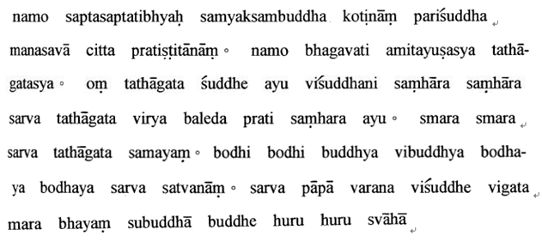

此咒有什么功德呢？此经有好几个咒语，各有不同用处，我印象最深刻的就是下面这个根本咒的超度功德：

若复有人为于亡者称其名字。至心诵咒满七十七遍。若彼亡人堕恶趣者。应时即得离恶道苦生天受乐。或称彼名依法书写此陀罗尼。置佛塔中如法供养。亦令亡者得离恶趣生于天上。或复得生兜率天宫。乃至菩提不堕恶道。

白话解释：如果亲人去世了，念此咒根本咒之前先念诵一下说要诵此咒给某人超度，然后念诵这个根本咒77遍，念完再说回向给要超度的人希望他超生善道，那么这个亡者就会因为你的超度而离开恶道往善道去（这里指鬼道和地狱道这样就能超生，而畜生道则得等命尽才行了），或者念一下说要为亡者抄写此根本咒梵文，在放入空塔（可以买宝箧印塔，然后塔中放此咒），然后供奉着，这亡者也会仰仗这个功德超生的。下为根本咒梵文，抄写超度亡者用的。
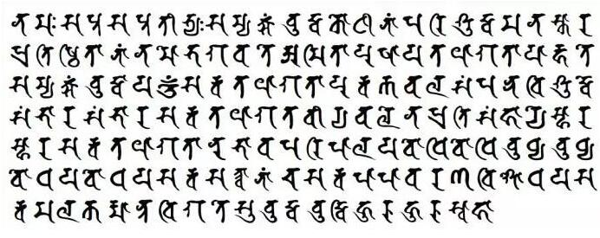
若有护净日别一遍。诵念此咒满足百年。是人命终生极乐界。若一切时常念诵者。乃至菩提恒忆宿命。永离夭寿及诸恶趣。

白话解释：如果天天念诵这个根本咒满百年，这人寿终就会往生极乐佛国，永远记得宿命。

【更多功德利益】：

以咒威力拥护是人。令诸怨家及怨朋党。一切夜叉罗刹富单那等。皆于此人不能为恶。各怀恐怖逃散诸方。

1、一切冤家、恶鬼等，不能害你，而且惊恐向各方逃串！

若有得共彼人语者。亦得除灭五无间业。

2、与你说话的人，也可以除灭五无间罪业！

若有得闻此人语声。或在其影或触其身。令彼一切宿障重罪皆得消除。

3、听到你说话的声音，或接触到你的影子或身体，一切众生的宿障重罪皆得消除！

所有诸毒不能为害。火不能烧水不能漂。厌祷邪魅不得其便。雷电霹雳无能惊娆。

4、一切诸毒、水、火、雷电等不能害，厌祷邪魅不得其便。

常为诸佛而共加持。一切如来安慰护念。诸天善神增其势力。5、一切如来护念加持、诸天善神增长你的势力。

下面是此经记载的无垢净光陀罗尼其余几个小咒：

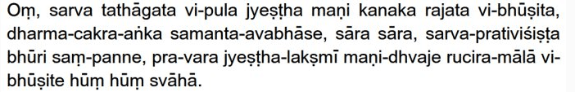

嗡 萨哇 打踏嘎打 威布喇 皆s踏 嘛尼 嘎那嘎 喇加哒 威布西哒 ，达惹玛 加格喇 俺嘎 萨曼打
啊哇拔C ，萨喇 萨喇 ， 萨哇 巴ra滴 威西s哒 布瑞 三半内，巴ra哇ra 姐s踏 喇取米 嘛尼 滴哇皆 鲁基喇 嘛哈 威布西dei 轰 轰 刷哈

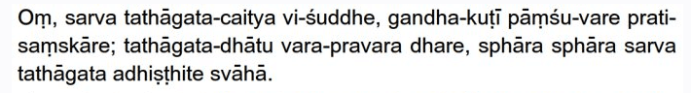
嗡 萨哇 打踏嘎哒 加（滴呀） 威修dei，甘达 咕滴 帮修 哇瑞 巴ra滴 三s嘎瑞 ，打踏嘎哒 达嘟 哇ra 巴ra哇ra 达瑞，s帕ra s帕ra 萨哇 打踏嘎哒 阿比s踢dei 刷哈。

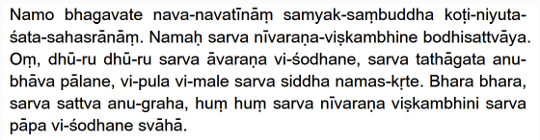
拿摩 巴嘎哇dei 拿哇 拿哇滴囊 三妙三布达 勾滴 泥优哒 夏哒 萨哈s喇囊，
拿嘛 萨哇 尼哇ra那 威s甘比内 博滴萨多哇呀，嗡 嘟鲁 嘟鲁 萨哇 啊哇喇那 威修达内，
萨哇 打踏嘎哒 啊努 拔哇 巴喇内 ，威布喇 威嘛类 ，
萨哇 西达 那嘛S哥瑞dei，拔喇 拔喇，萨哇 萨多哇 啊努 哥喇哈，轰 轰，
萨哇 泥哇喇那 威s甘比你，萨哇 巴巴 威修达内 刷哈。

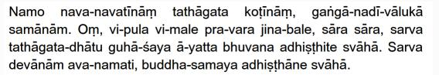

拿摩 那哇 那哇滴囊，打踏嘎哒 勾滴囊，甘嘎 拿滴 哇鲁嘎 萨玛囊，嗡 威布喇 威嘛类 ，巴ra哇ra 基那 巴类，萨喇 萨喇 ，萨哇 打它嘎哒 达嘟 古哈 夏呀 啊呀哒 布哇那 啊滴s踢dei 刷哈，
萨哇 dei哇囊 啊瓦 那嘛滴，布达 萨嘛呀 啊滴s踢达内 刷哈
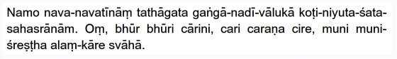
拿摩 拿哇 那哇滴囊， 打踏嘎哒 甘嘎 拿滴 哇噜嘎 勾滴 泥优哒 夏哒 萨哈s喇囊，
嗡 布瑞 布瑞 加瑞你，加瑞 加ra那 基瑞，木泥 木泥 西瑞s他 啊蓝 嘎瑞 刷哈

